ZF-2012使用说明
ZF-2012是智峰科技有限公司开发的USB 4组高速脱机编程下载器。
特点：
- 即可免驱动即插即用，也可安装驱动使用
- 支持芯片多,可编程所有低压串行avr芯片及AT89s5x,AT89s8253,AT89sx051,等芯片
- 可为目标板提供时钟（对于AVR锁定芯片特别有用）
- 多档可调下载速度（速度飞快8k数据写入+校验1秒）
- usb接口，并可通过usb接口在线升级
- 可配合SuperPrg实现编程项目的工程化管理
- 可以在脱机模式下限制写入次数
- 支持脱机下载，无需电脑，下载无需供电（目标板直接取电，也可输出供电）
- 支持3+1个脱机数据的下载（最大脱机数据320k+768k）
- 自动检测目标板电压一旦发现目标板电压不符合编程要求，将拒绝编程，有效防止芯片误写入，致使芯片锁死
- 支持输出5v、3.3v切换（建议目标板自行供电）
- 适应电压宽（2.7v-5.5v）
编程接口
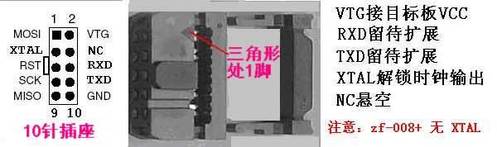
- 在线编程的步骤：下载器插入电脑，下载器的状态灯有红色变为绿色（注意：如果下载器，加电后状态灯能够从红灯变为绿色，蜂鸣器“嘀”一声（下载器完成了自检），说明下载器是完好的。执行SuperPrg调入编程数据，选择熔丝位,连接好目标板，加电（如果目标板没有电源可以选择[提供电源]由下载器为目标板提供电源，输出电源电压由勾选[3.3V]进行3.3V与5V之间进行切换），选择相应的按钮进行操作。（操作时状态灯红灯点亮闪烁，闪烁的速度越快表示下载速度越快）
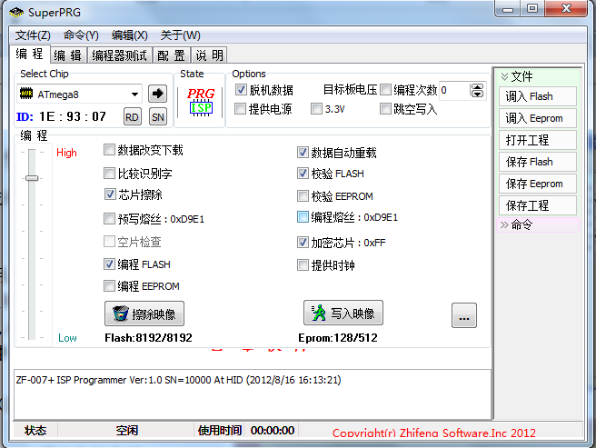
编程主界面
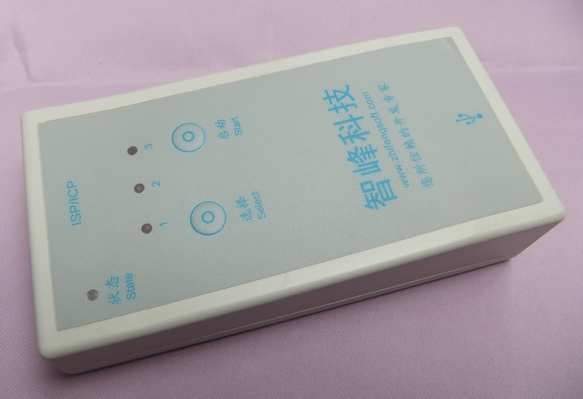
下载器图片
- 脱机编程的步骤：
1，执行SuperPrg调入编程数据，选择熔丝位，勾选[脱机数据]这时[自动按钮]变为[写入映像]，选择下载映像的位置(Default，1,2,3，大于3无效),点击[写入映像]，将编程数据写入下载器（注意：这里配置生成的脱机数据，相当于在线【自动】按钮功能转移到脱机的【启动】按钮上）。《特别提醒：默认768k脱机数据写入时1,2,3指示灯全不点亮》
2，脱机使用：连接目标板加电（如果需要由下载器输出供电，请长压【启动键】，听到蜂鸣器发声，并且绿灯灭松开，再次长压【启动键】关闭输出供电，蜂鸣器短响输出供电，长响关闭供电；输出电压由长压【选择】按钮进行3.3V与5V之间的切换），压下下载器的【选择】按钮选择存入位置（对应1，2，3指示灯点亮或不点亮）压下下载器的【启动】按钮，如果与目标板连接正确，红灯亮数据正在写入，红灯灭编程完毕。编程正确下载器1声短响。如果出错，红灯闪烁，下载器发声，闪烁与发声的次数代表不同的出错地方。（闪烁发声次数代表意义：2代表选择的脱机数据不存在 3进入编程模式错误。4是擦除，5是查空，6是写入，8是校验，10目标板没有电）
适用范围：
Avr及89Sx单片机的开发编程，生产，现场升级等
问与答：
问：ZF-2012可完成熔丝编程及加密功能吗？
答：可以，具体需要编程的选项用SuperPrg来指定
问：ZF-2012的售后服务如何？
答：ZF-2012免费维修3个月，3个月后维修仅收取元器件费
问：提示校验错误，且用别的下载器可以使用怎么办？
答：请将编程速度降低些再写入（由于默认是最高速，不同型号不同批号的芯片写入速度会有差异，默认可能不是太适合您的环境）
问：提示进入编程模式错误怎么办？
答：请检查接线，电源，选择芯片与实际芯片是否一样，isp接口线是否有电平冲突（如，复位脚有看门狗，miso，mosi接max232），保证芯片没有锁死。

关于SuperPrg的使用说明见网站。
如有疑问请发邮件到MCU598@163.COM
智峰科技有限公司（www.zhifengsoft.com）

附支持芯片的部分列表
（注意：所有带L的芯片可选择同型号编程）
在线与脱机同时支持芯片
AT89S51,AT89S52,AT89S8253,AT89S2051,AT89S4051,AT86RF401,AT90CAN32,AT90CAN64,AT90CAN128,AT90PWM2,AT90PWM2B,AT90PWM3,AT90PWM3B,AT90PWM81,AT90PWM216,AT90PWM316,AT90S1200,AT90S2313,AT90S2323,AT90S2343,AT90S4414,AT90S4433,AT90S4434,AT90S8515,AT90S8535,AT90SCR100H,AT90USB82,AT90USB162,AT90USB646,AT90USB647,AT90USB1286,AT90USB1287,ATmega8,ATmega8A,ATmega8U2,ATmega8HVA,ATmega16,ATmega16A,ATmega16HVA,ATmega16HVB,ATmega16M1,ATmega16U2,ATmega16U4,ATmega32,ATmega32A,ATmega32C1,ATmega32HVB,ATmega32M1,ATmega32U2,ATmega32U4,ATmega32U6,ATmega48,ATmega48P,ATmega48PA,ATmega64,ATmega64A,ATmega64C1,ATmega64M1,ATmega88,ATmega88P,ATmega88PA,ATmega103,ATmega128,ATmega128A,ATmega128RFA1,ATmega161,ATmega162,ATmega163,ATmega164P,ATmega164PA,ATmega165,ATmega165P,ATmega168,ATmega168P,ATmega168PA,ATmega169,ATmega169P,ATmega323,ATmega324,ATmega324PA,ATmega325,ATmega325P,ATmega328P,ATmega329,ATmega329P,ATmega406,ATmega640,ATmega644,ATmega644P,ATmega644PA,ATmega645,ATmega649,ATmega1280,ATmega1281,ATmega1284P,ATmega2560,ATmega2561,ATmega3250,ATmega3250P,ATmega3290,ATmega3290P,ATmega6450,ATmega6490,ATmega8515,ATmega8535,ATtiny10,ATtiny11,ATtiny12,ATtiny13,ATtiny13A,ATtiny15,ATtiny22,ATtiny24,ATtiny24A,ATtiny25,ATtiny26,ATtiny28,ATtiny43U,ATtiny44,ATtiny44A,ATtiny45,ATtiny48,ATtiny84,ATtiny85,ATtiny88,ATtiny167,ATtiny261,ATtiny261A,ATtiny461,ATtiny861,ATtiny861A,ATtiny2313,ATtiny2313A

在线支持芯片：支持所有25，26系列芯片

公司：智峰科技有限公司
地址：安徽省蚌埠市马场湖路和谐家园9-2-2103
电话：0552-2049100

